 | Apelidos, Nome: Iglesias Nieto, Rodrigo

Proxecto 4: práctica de documentación.

CA2.7 Documentáronse os procesos realizados. (5 % cualificación UD2)

O administrador da empresa na que traballamos pídenos que elaboremos un manual de configuración paso a paso dun dos servidores virtualizados que empregan habitualmente.

Elabora a documentación necesaria, incluíndo as descrición dos pasos, así como capturas de pantalla, para configurar unha máquina virtual de VirtualBox coas seguintes características:

- Nome: UD2_P4_iniciais_nome (UD2_P4_fgf)
- Tipo: Microsoft Windows
- Versión: Windows 10 (64-bit)
- Memoria base: 2048 MB
- Chipset: PIIX3
- Procesador: 2 CPUs
- Memoria de vídeo: 128 MB
- Rede: Adaptadora ponte

Ten en conta que o manual debe estar elaborado de tal forma que unha persoa sen coñecementos específicos poida seguilo para levar a cabo dita configuración.
 | 1. Documentación de configuración de VirtualBox
Resposta

Para crear una nueva máquina virtual iremos a este botón azul (“Nueva”) o podemos hacer lo mismo en
Máquina > Nueva
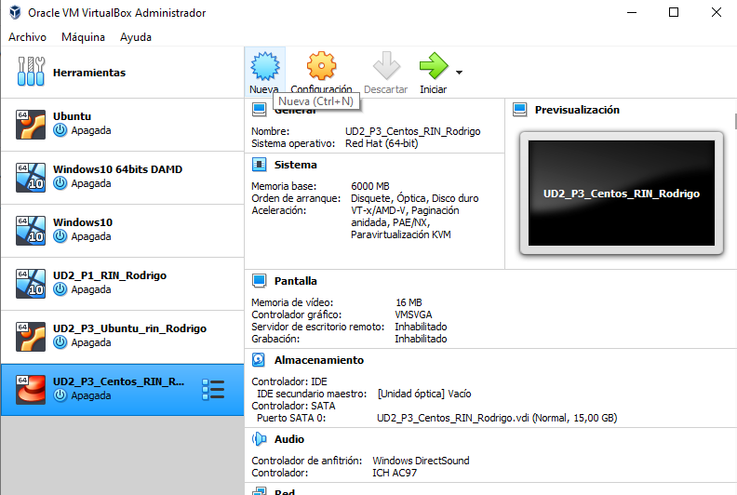

Nos encontraremos con este menú en el cual primero marcaremos el nombre, segundo elegiremos la carpeta en la que se guardará la máquina, en la tercera opción elegiremos Microsoft Windows y por último marcaremos Windows 10 (64-bit) y le damos a “Next”.
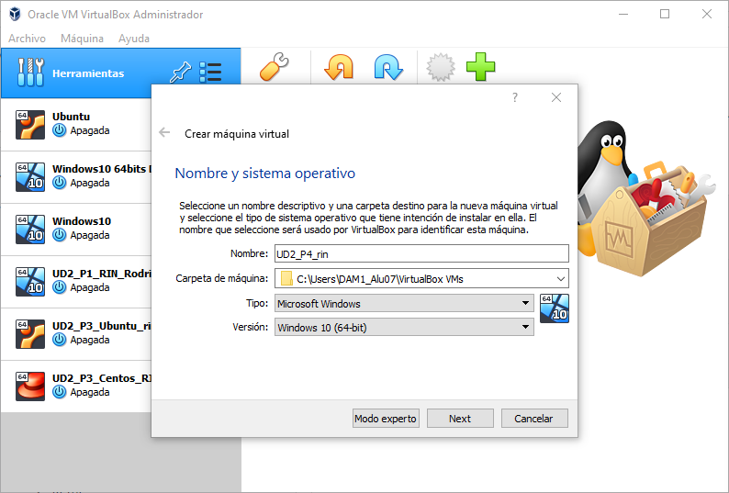

Ahora nos dan a seleccionar cuanta RAM queremos, nosotros deseamos 2048MB asi que o movemos la barra hasta lo deseado o pulsamos el número y escribimos. Tras esto le daremos a “Next”.

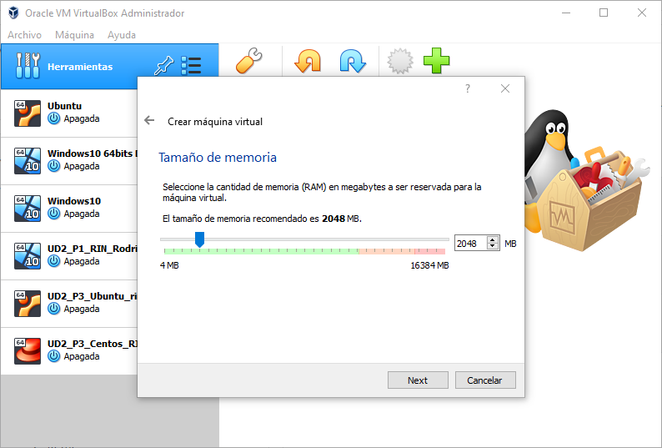

Tras el paso anterior marcaremos el espacio deseado de la máquina. Después de hacer eso, ya tendremos nuestra nueva máquina virtual creada, ahora vamos a configurarla.
Lo primero que haremos es seleccionar nuestra máquina y darle a Configuración > Sistema > Placa base > Chipset y marcaremos lo deseado, en este caso PIIX3

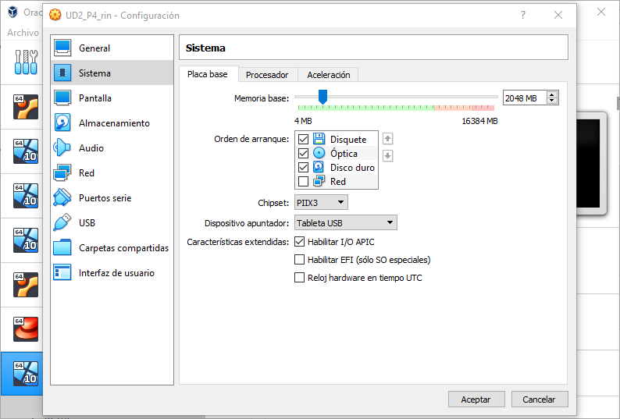

Ahora en el mismo menú iremos a Sistema > Procesador > Procesador(es). En nuestro caso necesitamos dos asi que lo marcaremos moviendo la barra hasta 2 o escribiendo dos a la derecha.

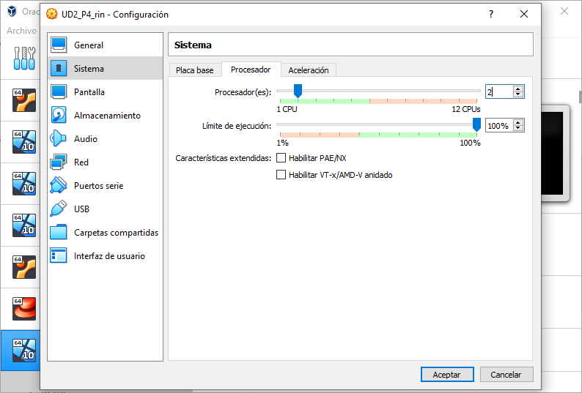

A continuación en el mismo menú de configuración iremos a Pantalla > Pantalla > Memoria de vídeo y haremos igual que los casos anteriores, nosotros necesitamos 128 MB.

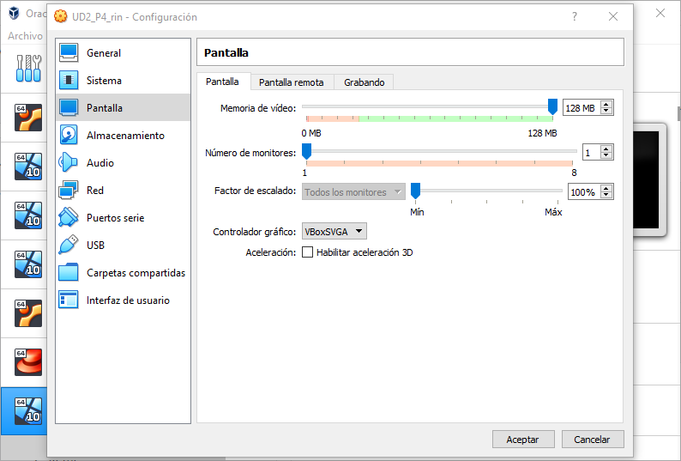

Ya para terminar la configuración iremos a Red > Adaptador 1 > Habilitar adaptador de red (marcar si no viene por defecto)
> Conectado a: y seleccionamos Adaptador puente. Para terminar la configuración simplemente le daremos abajo a la derecha a “Aceptar”.

